Университет ИТМО

Факультет программной инженерии и компьютерной техники

Направление подготовки 09.03.04

Программная инженерия

Дисциплина «Вычислительная математика»

Отчет

По лабораторной работе №4

Вариант 11

Выполнил: Савельева Диана Александровна

P32082

Преподаватель: Машина Екатерина Алексеевна

Санкт-Петербург, 2023 г.

***1. Цель:*** найти функцию, являющуюся наилучшим приближением заданной табличной функции по методу наименьших квадратов.

***2. Рабочие формулы метода:***

* *Линейная аппроксимация:*

**

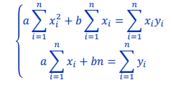

* *Полиномиальная аппроксимация:*

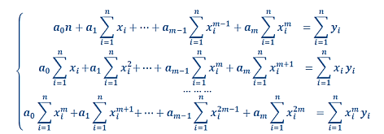

Квадратичная:

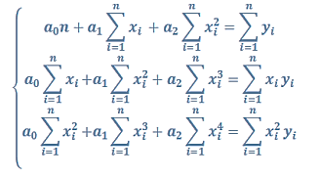

* *Степенная аппроксимация:*

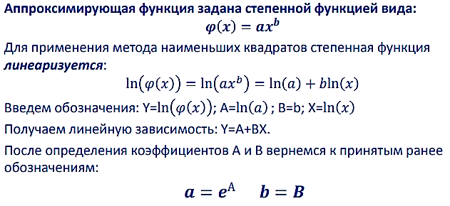

* *Экспоненциальная аппроксимация:*

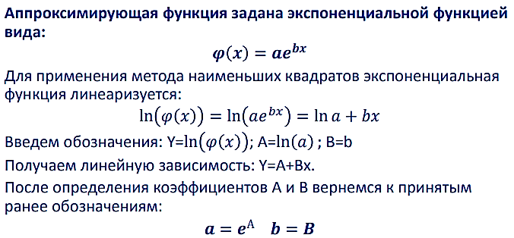

* *Логарифмическая аппроксимация:*

**

* *Среднеквадратическое отклонение:*

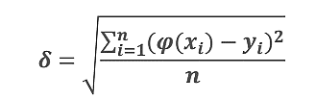

***3. Вычислительная часть:***

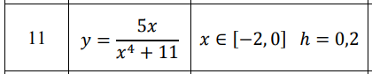

*Задание*

*1. Сформировать таблицу табулирования заданной функции на указанном интервале.*

|  |  |  |  |  |  |  |  |  |  |  |  |
| --- | --- | --- | --- | --- | --- | --- | --- | --- | --- | --- | --- |
| *X* | -2 | -1.8 | -1.6 | -1.4 | -1.2 | -1 | -0.8 | -0.6 | -0.4 | -0.2 | 0 |
| *Y* | -0.3707 | -0,41865 | -0,45575 | -0,47165 | -0,45894 | -0,41667 | -0,35058 | -0,26955 | -0,1814 | -0,0909 | *0* |

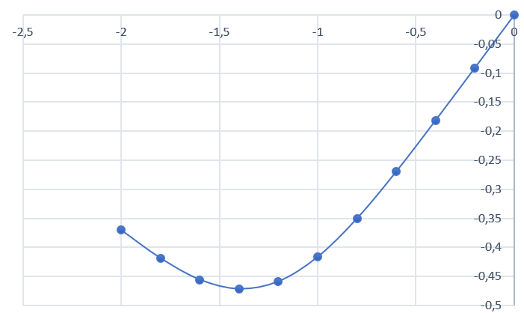

Рисунок 1 - Табулирование

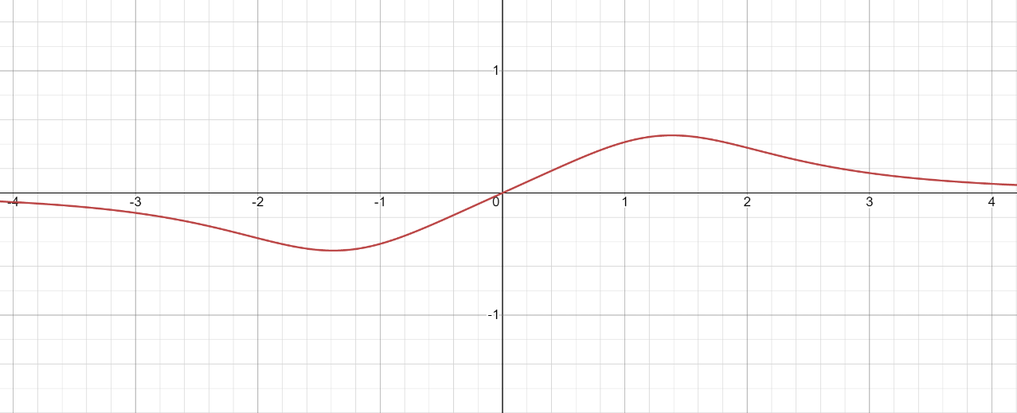

Рисунок 2 – График заданной функции

*2. Построить линейное и квадратичное приближения по 11 точкам заданного интервала.*

**Линейная апроксимация.**

Для определения вида зависимости нанесем экспериментальные точки на график: в качестве аппроксимирующей функции выбираем многочлен первой степени и строим линейную модель 𝑃1(𝑥) = 𝑎𝑥 + 𝑏.

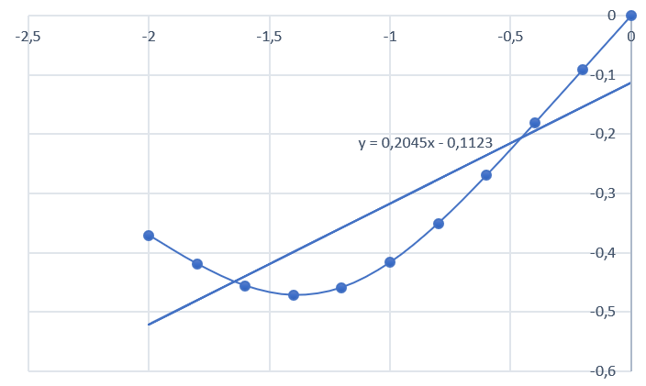

Вычисляем суммы

* SX= -11.
* SXX = 15,4
* SY= -3,48445
* SXY=4,384143

Получаем систему уравнений для нахождения параметров a и b:

Тогда коэффициенты a = 0,2045 и b = -0,1123.

Проверим правильность выбора линейной модели. Для этого вычислим значения аппроксимирующей функции P1(x) = 0,2045x-0,1123

|  |  |  |  |  |  |  |  |  |  |  |  |
| --- | --- | --- | --- | --- | --- | --- | --- | --- | --- | --- | --- |
| *X* | -2 | -1.8 | -1.6 | -1.4 | -1.2 | -1 | -0.8 | -0.6 | -0.4 | -0.2 | 0 |
| *Y* | -0.3707 | -0,41865 | -0,45575 | -0,47165 | -0,45894 | -0,41667 | -0,35058 | -0,26955 | -0,1814 | -0,0909 | 0 |
| *P1(x)* | -0,5213 | -0,4804 | -  -0,4395 | -0,3986 | -0,3577 | -0,3168 | -0,2759 | -0,5213 | -  -0,235 | -0,1532 | -0,1123 |
| *eps* | 0,15093 | 0,061749 | 0,016247 | 0,073047 | 0,10124 | 0,099867 | 0,074682 | 0,034551 | 0,012704 | 0,062304 | 0,1123 |

Мера отклонения: S = 0,076.

Среднеквадратичное отклонение = 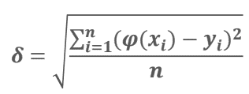 = 0,083.

Наилучшее приближение: P1(x) = 0,2045x-0,1123.

**Вывод:** исследуемая функциональная зависимость может быть приближенно описана линейной моделью 𝑷𝟏(𝒙) = 0,2045x-0,1123, т.к.𝑷𝟏(𝒙𝒊 ) ≈ 𝒀𝒊 , 𝜺𝒊→min.

**Квадратичная аппроксимация.**

Для определения вида зависимости нанесем экспериментальные точки на график: в качестве аппроксимирующей функции выбираем многочлен второй степени и строим полиномиальную модель 𝑃2(𝑥) = a0 +a1x+a2x2.

|  |  |  |  |  |  |  |  |  |  |  |  |
| --- | --- | --- | --- | --- | --- | --- | --- | --- | --- | --- | --- |
| *X* | -2 | -1.8 | -1.6 | -1.4 | -1.2 | -1 | -0.8 | -0.6 | -0.4 | -0.2 | 0 |
| *Y* | -0.3707 | -0,41865 | -0,45575 | -0,47165 | -0,45894 | -0,41667 | -0,35058 | -0,26955 | -0,1814 | -0,0909 | *0* |

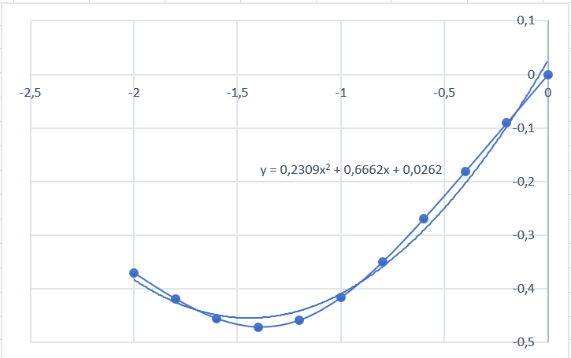

Вычисляем суммы

* Сумма xi2= 15,4
* Сумма xi= -11
* Сумма yi= -3,484
* Сумма xi3= -24,2
* Сумма xi4= 40,533
* Сумма xiyi = 4,384
* Сумма x2iyi = -6,361

Получаем систему уравнений для нахождения параметров a0, a1 и a2:

Тогда коэффициенты a0 =0,0262, a1 = 0,6662, a2 = 0,2309.

Проверим правильность выбора линейной модели. Для этого вычислим значения аппроксимирующей функции P2(x) = 0,262+0,6662x+0,2309x2.

|  |  |  |  |  |  |  |  |  |  |  |  |
| --- | --- | --- | --- | --- | --- | --- | --- | --- | --- | --- | --- |
| *X* | -2 | -1.8 | -1.6 | -1.4 | -1.2 | -1 | -0.8 | -0.6 | -0.4 | -0.2 | 0 |
| *Y* | -0.3707 | -0,41865 | -0,45575 | -0,47165 | -0,45894 | -0,41667 | -0,35058 | -0,26955 | -0,1814 | -0,0909 | 0 |
| *P1(x)* | -0,3826 | -0,4248 | -0,4486 | -0,4539 | -0,4407 | -0,4091 | -0,359 | -0,2904 | -0,2033 | -0,0978 | 0,0262 |
| *eps* | 0,01223 | 0,00619 | 0,00713 | 0,01773 | 0,0182 | 0,00757 | 0,0084 | 0,02084 | 0,02194 | 0,00691 | 0,0262 |

Мера отклонения: S = 0, 153.

Среднеквадратичное отклонение =  = 0,016

Наилучшее приближение: P2(x) = 0,262+0,6662x+0,2309x2.

**Вывод:** исследуемая функциональная зависимость может быть приближенно описана линейной моделью 𝑷2(𝒙) = 0,262+0,6662x+0,2309x2, т.к.𝑷2(𝒙𝒊 ) ≈ 𝒀𝒊 , 𝜺𝒊→min.

***4. Листинг программы:***

from numpy import sqrt, log, exp  
  
  
class Approximation:  
  
 def __init__(self, x_arr, y_arr):  
 self.__x_array = x_arr  
 self.__y_array = y_arr  
 self.__n = len(self.__x_array)  
 self.__p_x = []  
 self.__epsilon = []  
  
 def getArrayX(self):  
 return self.__x_array  
  
 def setArrayX(self, arr):  
 self.__x_array = arr  
  
 def getArrayY(self):  
 return self.__y_array  
  
 def setArrayY(self, arr):  
 self.__y_array = arr  
  
 def getN(self):  
 return self.__n  
  
 def getEpsilon(self):  
 return self.__epsilon  
  
 def _setEpsilon(self, eps):  
 self.__epsilon = eps  
  
 def getPX(self):  
 return self.__p_x  
  
 def _setPX(self, p_x):  
 self.__p_x = p_x  
  
 def calculateSumX(self, degree):  
 return sum([x ** degree for x in self.__x_array])  
  
 def calculateSumY(self):  
 return sum(self.__y_array)  
  
 def calculateSumXY(self, degree):  
 return sum([self.__x_array[i] ** degree * self.__y_array[i] for i in range(self.__n)])  
  
 def _calculateEpsilon(self):  
 return [self.__p_x[i] - self.__y_array[i] for i in range(self.__n)]  
  
 def _calculateExponentialValues(self, a, b):  
 return [a * x ** b for x in self.__x_array]  
  
 def _calculateLogarithmValues(self, a, b):  
 return [a * log(x) + b for x in self.__x_array]  
  
 def _calculateExponentValues(self, a, b):  
 return [a * exp(b * x) for x in self.__x_array]  
  
 def _calculateLinearValues(self, a, b):  
 return [a * x + b for x in self.__x_array]  
  
 def _calculatePolynomialSecondValues(self, a0, a1, a2):  
 return [a0 + a1 * x + a2 * x ** 2 for x in self.__x_array]  
  
 def _calculatePolynomialThirdValues(self, a0, a1, a2, a3):  
 return [a0 + a1 * x + a2 * x ** 2 + a3 * x ** 3 for x in self.__x_array]  
  
 def _deviationMeasure(self):  
 return sum([eps ** 2 for eps in self.__epsilon])  
  
 def _standardDeviation(self):  
 return sqrt(self._deviationMeasure() / self.__n)  
  
 def _printTable(self):  
 print('| X | Y | P(x) | epsilon |')  
 for i in range(self.__n):  
 print(f"| {self.__x_array[i]} | {self.__y_array[i]} | {self.__p_x[i]} | {self.__epsilon[i]} |")  
  
 def _coefficientCorrelation(self):  
 x_mean = self._calculateMeanX()  
 y_mean = self._calculateMeanY()  
 return sum([(self.__x_array[i] - x_mean) * (self.__y_array[i] - y_mean)  
 for i in range(self.__n)]) / sqrt(  
 sum([(self.__x_array[i] - x_mean) ** 2 for i in range(self.__n)]) *  
 sum([(self.__y_array[i] - y_mean) ** 2 for i in range(self.__n)]))  
  
 def _calculateMeanX(self):  
 return sum(self.__x_array) / self.__n  
  
 def _calculateMeanY(self):  
 return sum(self.__y_array) / self.__n

import math  
  
from numpy import exp, log  
  
from Approximation import Approximation  
import numpy as np  
  
  
class ApproximationFunctions(Approximation):  
  
 def __calculateLinearFunctionCoefficient(self):  
 SX = self.calculateSumX(1)  
 SXX = self.calculateSumX(2)  
 SY = self.calculateSumY()  
 SXY = self.calculateSumXY(1)  
 N = self.getN()  
 delta = SXX * N - SX * SX  
 delta1 = SXY * N - SX * SY  
 delta2 = SXX * SY - SX * SXY  
 a = delta1 / delta  
 b = delta2 / delta  
 self._setPX(self._calculateLinearValues(a, b))  
 self._setEpsilon(self._calculateEpsilon())  
 S = self._deviationMeasure()  
 SD = self._standardDeviation()  
 return {'SX': SX, 'SXX': SXX, 'SY': SY,  
 'SXY': SXY, 'N': N, 'delta': delta,  
 'delta1': delta1, 'delta2': delta2,  
 'a': a, 'b': b, 'S': S, 'SD': SD}  
  
 def linearFunction(self):  
 coefficients = self.__calculateLinearFunctionCoefficient()  
 print('\t\t\tЛинейная аппроксимация')  
 print(f"\tCистема уравнений:\n"  
 f"\t\t{coefficients['SXX']}a + {coefficients['SX']}b = {coefficients['SXY']}\n"  
 f"\t\t{coefficients['SX']}a + {coefficients['N']}b = {coefficients['SY']}")  
 print(f"\tИз нее находим:\n"  
 f"\t\tdelta = {coefficients['SXX']}*{coefficients['N']} - {coefficients['SX']}*{coefficients['SX']} = {coefficients['delta']}\n"  
 f"\t\tdelta1 = {coefficients['SXY']}*{coefficients['N']} - {coefficients['SX']}*{coefficients['SY']} = {coefficients['delta1']}\n"  
 f"\t\tdelta2 = {coefficients['SXX']}*{coefficients['SY']} - {coefficients['SX']}*{coefficients['SXY']} = {coefficients['delta2']}\n"  
 f"\t\t\ta = {coefficients['delta1']}/{coefficients['delta']} = {coefficients['a']}\n"  
 f"\t\t\tb = {coefficients['delta2']}/{coefficients['delta']} = {coefficients['b']}\n")  
 function = f"P1(x) = {coefficients['a']}x + ({coefficients['b']})"  
 self.__printCoefficients(coefficients, function)  
 print(f"Коэффициент корреляции Пирсона: {self._coefficientCorrelation()}")  
 return function, {'a': coefficients['a'], 'b': coefficients['b']}, coefficients['S'], coefficients['SD']  
  
 def __calculatePolynomialSecondFunctionCoefficient(self):  
 SX = self.calculateSumX(1)  
 SXX = self.calculateSumX(2)  
 SXXX = self.calculateSumX(3)  
 SXXXX = self.calculateSumX(4)  
 SY = self.calculateSumY()  
 SXY = self.calculateSumXY(1)  
 SXXY = self.calculateSumXY(2)  
 N = self.getN()  
 M1 = np.array([[N, SX, SXX], [SX, SXX, SXXX], [SXX, SXXX, SXXXX]]) # Матрица (левая часть системы)  
 V1 = np.array([SY, SXY, SXXY]) # Вектор (правая часть системы)  
 a0, a1, a2 = np.linalg.solve(M1, V1)  
 self._setPX(self._calculatePolynomialSecondValues(a0, a1, a2))  
 self._setEpsilon(self._calculateEpsilon())  
 S = self._deviationMeasure()  
 SD = self._standardDeviation()  
 return {'SX': SX, 'SXX': SXX, 'SXXX': SXXX, 'SXXXX': SXXXX,  
 'SY': SY, 'SXY': SXY, 'SXXY': SXXY, 'N': N,  
 'a0': round(a0, 5), 'a1': round(a1, 5), 'a2': round(a2, 5), 'S': S, 'SD': SD}  
  
 def polynomialSecondFunction(self):  
 print('\t\t\tПолиномиальная функция 2-ой степени')  
 coefficients = self.__calculatePolynomialSecondFunctionCoefficient()  
 function = f"P2(x) = {coefficients['a0']} + ({coefficients['a1']}x)+ ({coefficients['a2']}x^2)"  
 print(f"\tПолучаем систему уравнений:\n"  
 f"\t\t{coefficients['N']}a0 + {coefficients['SX']}a1 + {coefficients['SXX']}a2 = {coefficients['SY']}\n"  
 f"\t\t{coefficients['SX']}a0 + {coefficients['SXX']}a1 + {coefficients['SXXX']}a2= {coefficients['SXY']}\n"  
 f"\t\t{coefficients['SXX']}a0 + {coefficients['SXXX']}a1 + {coefficients['SXXXX']}a2= {coefficients['SXXY']}\n")  
 print(f"\tНайденные коэффициенты:\n"  
 f"\t\ta0 = {coefficients['a0']}\n"  
 f"\t\ta1 = {coefficients['a1']}\n"  
 f"\t\ta2 = {coefficients['a2']}\n")  
 self.__printCoefficients(coefficients, function)  
 return function, {'a0': coefficients['a0'], 'a1': coefficients['a1'], 'a2': coefficients['a2']}, \  
 coefficients['S'], coefficients['SD']  
  
 def __calculatePolynomialThirdFunctionCoefficient(self):  
 SX = self.calculateSumX(1)  
 SXX = self.calculateSumX(2)  
 SXXX = self.calculateSumX(3)  
 SXXXX = self.calculateSumX(4)  
 SXXXXX = self.calculateSumX(5)  
 SXXXXXX = self.calculateSumX(6)  
 SY = self.calculateSumY()  
 SXY = self.calculateSumXY(1)  
 SXXY = self.calculateSumXY(2)  
 SXXXY = self.calculateSumXY(3)  
 N = self.getN()  
 M1 = np.array([[N, SX, SXX, SXXX], [SX, SXX, SXXX, SXXXX], [SXX, SXXX, SXXXX, SXXXXX],  
 [SXXX, SXXXX, SXXXXX, SXXXXXX]]) # Матрица (левая часть системы)  
 V1 = np.array([SY, SXY, SXXY, SXXXY]) # Вектор (правая часть системы)  
 a0, a1, a2, a3 = np.linalg.solve(M1, V1)  
 self._setPX(self._calculatePolynomialThirdValues(a0, a1, a2, a3))  
 self._setEpsilon(self._calculateEpsilon())  
 S = self._deviationMeasure()  
 SD = self._standardDeviation()  
 return {'SX': SX, 'SXX': SXX, 'SXXX': SXXX, 'SXXXX': SXXXX, 'SXXXXX': SXXXXX, 'SXXXXXX': SXXXXXX,  
 'SY': SY, 'SXY': SXY, 'SXXY': SXXY, 'SXXXY': SXXXY, 'N': N,  
 'a0': round(a0, 5), 'a1': round(a1, 5), 'a2': round(a2, 5), 'a3': round(a3, 5), 'S': S, 'SD': SD}  
  
 def polynomialThirdFunction(self):  
 print('\t\t\tПолиномиальная функция 3-ей степени')  
 coefficients = self.__calculatePolynomialThirdFunctionCoefficient()  
 function = f"P3(x) = {coefficients['a0']} + ({coefficients['a1']}x)+ ({coefficients['a2']}x^2) + ({coefficients['a3']}x^3)"  
 print(f"\tПолучим систему уравнений:\n"  
 f"\t\t{coefficients['N']}a0 + {coefficients['SX']}a1 + {coefficients['SXX']}a2 + {coefficients['SXXX']}a3 = {coefficients['SY']}\n"  
 f"\t\t{coefficients['SX']}a0 + {coefficients['SXX']}a1 + {coefficients['SXXX']}a2 + {coefficients['SXXXX']}a3= {coefficients['SXY']}\n"  
 f"\t\t{coefficients['SXX']}a0 + {coefficients['SXXX']}a1 + {coefficients['SXXXX']}a2 + {coefficients['SXXXXX']}a3= {coefficients['SXXY']}\n"  
 f"\t\t{coefficients['SXXX']}a0 + {coefficients['SXXXX']}a1 + {coefficients['SXXXXX']}a2 + {coefficients['SXXXXXX']}a3= {coefficients['SXXXY']}\n")  
 print(f"\tНайденные коэффициенты:\n"  
 f"\t\ta0 = {coefficients['a0']}\n"  
 f"\t\ta1 = {coefficients['a1']}\n"  
 f"\t\ta2 = {coefficients['a2']}\n"  
 f"\t\ta3 = {coefficients['a3']}\n")  
 self.__printCoefficients(coefficients, function)  
 return function, {'a0': coefficients['a0'], 'a1': coefficients['a1'], 'a2': coefficients['a2'],  
 'a3': coefficients['a3']}, \  
 coefficients['S'], coefficients['SD']  
  
 # Экспоненциальная  
 def __calculateExponentFunctionCoefficient(self):  
 y_arr = self.getArrayY()  
 self.setArrayY([log(y) for y in y_arr])  
 A, B, a, b = self.calculateLinearForOtherFunctions()  
 self.setArrayY(y_arr)  
 self._setPX(self._calculateExponentValues(a, b))  
 self._setEpsilon(self._calculateEpsilon())  
 S = self._deviationMeasure()  
 SD = self._standardDeviation()  
 return {'A': A, 'B': B, 'a': a,  
 'b': b, 'S': S, 'SD': SD}  
  
 def exponentFunction(self):  
 print('\t\t\tЭкспоненциальная функция')  
 coefficients = self.__calculateExponentFunctionCoefficient()  
 function = f"P4(x) = {coefficients['a']}*e({coefficients['b']}*x)"  
 self.__printCoefficients(coefficients, function)  
 return function, {'a': coefficients['a'], 'b': coefficients['b']}, \  
 coefficients['S'], coefficients['SD']  
  
 # Cтепенная  
 def __calculateExponentialFunctionCoefficient(self):  
 y_arr, x_arr = self.getArrayY(), self.getArrayX()  
 self.setArrayY([log(y) for y in y_arr])  
 self.setArrayX([log(x) for x in x_arr])  
 A, B, a, b = self.calculateLinearForOtherFunctions()  
 self.setArrayY(y_arr)  
 self.setArrayX(x_arr)  
 self._setPX(self._calculateExponentialValues(a, b))  
 self._setEpsilon(self._calculateEpsilon())  
 S = self._deviationMeasure()  
 SD = self._standardDeviation()  
 return {'A': A, 'B': B, 'a': a,  
 'b': b, 'S': S, 'SD': SD}  
  
 def exponentialFunction(self):  
 print('\t\t\tСтепенная функция')  
 coefficients = self.__calculateExponentialFunctionCoefficient()  
 function = f"P5(x) = {coefficients['a']}*x^({coefficients['b']})"  
 self.__printCoefficients(coefficients, function)  
 return function, {'a': coefficients['a'], 'b': coefficients['b']}, \  
 coefficients['S'], coefficients['SD']  
  
 # Логарифмическая  
 def __calculateLogarithmFunctionCoefficient(self):  
 x_arr = self.getArrayX()  
 self.setArrayX([log(x) for x in x_arr])  
 coefficient = self.__calculateLinearFunctionCoefficient()  
 A, B = coefficient['a'], coefficient['b']  
 a, b = A, B  
 self.setArrayX(x_arr)  
 self._setPX(self._calculateLogarithmValues(a, b))  
 self._setEpsilon(self._calculateEpsilon())  
 S = self._deviationMeasure()  
 SD = self._standardDeviation()  
 return {'A': A, 'B': B, 'a': a,  
 'b': b, 'S': S, 'SD': SD}  
  
 def logarithmFunction(self):  
 print('\t\t\tЛогарифмическая функция')  
 coefficients = self.__calculateLogarithmFunctionCoefficient()  
 function = f"P6(x) = {coefficients['a']}*ln(x)+{coefficients['b']}"  
 self.__printCoefficients(coefficients, function)  
 return function, {'a': coefficients['a'], 'b': coefficients['b']}, \  
 coefficients['S'], coefficients['SD']  
  
 def __printCoefficients(self, coefficients, function):  
 for key, val in coefficients.items():  
 print(f" {key} = {val}.")  
 print(f"Аппроксимирующая функция имеет вид {function}")  
 self._printTable()  
 print(f"Мера отклонения S = {coefficients['S']}")  
 print(f"Среднеквадратическое отклонение SD = {coefficients['SD']}")  
  
 def calculateLinearForOtherFunctions(self):  
 coefficient = self.__calculateLinearFunctionCoefficient()  
 A, B = coefficient['b'], coefficient['a']  
 a, b = math.exp(A), B  
 return A, B, a, b

***5. Графики:***

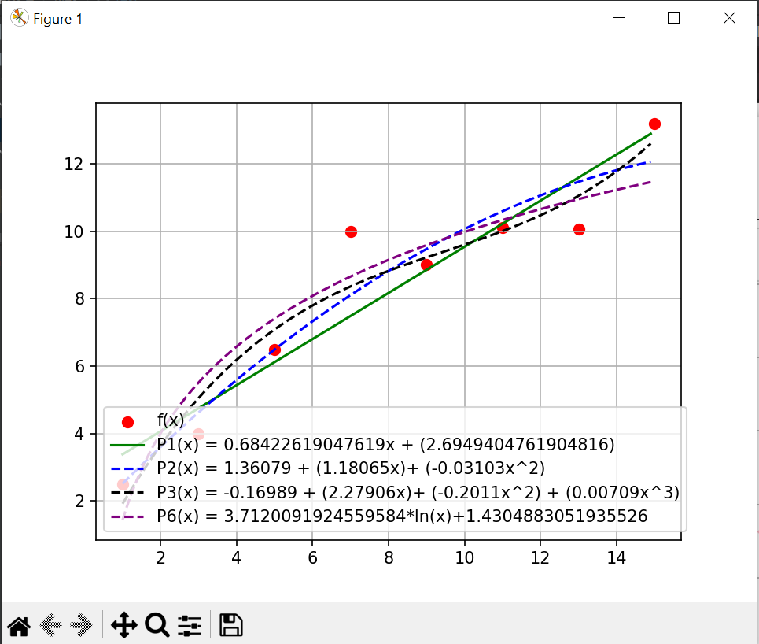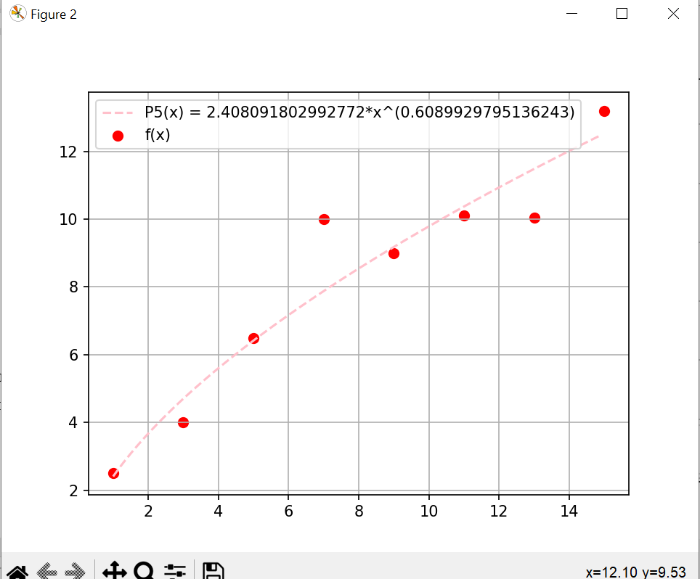

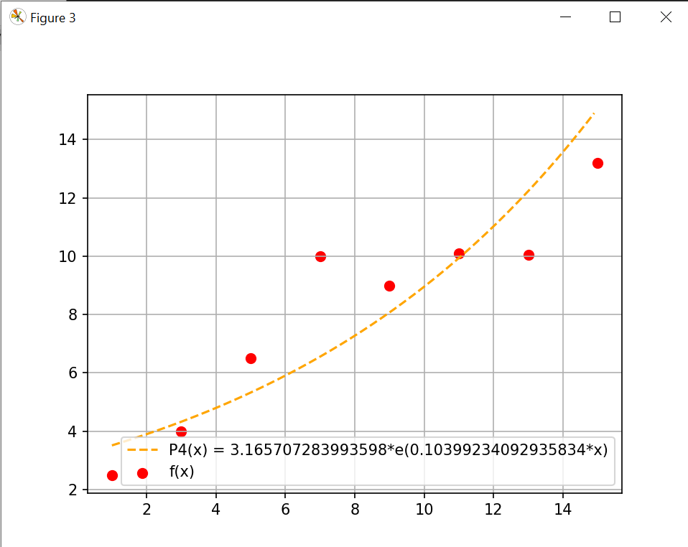

***6. Результаты выполнения программы:***

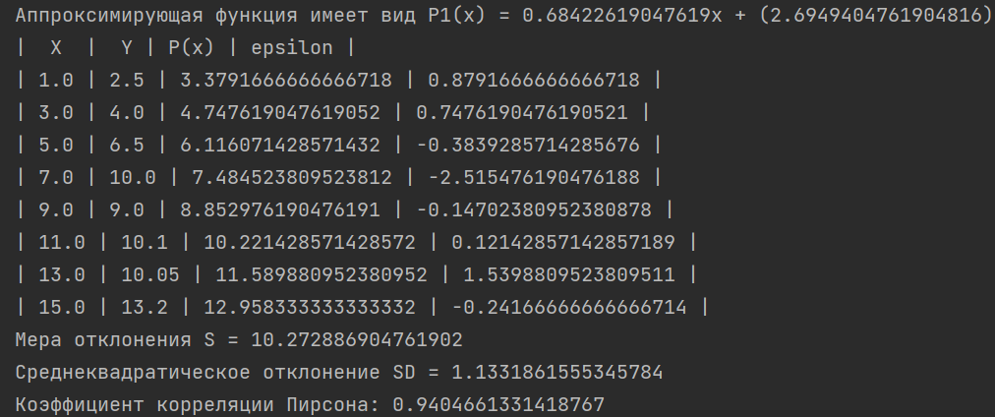

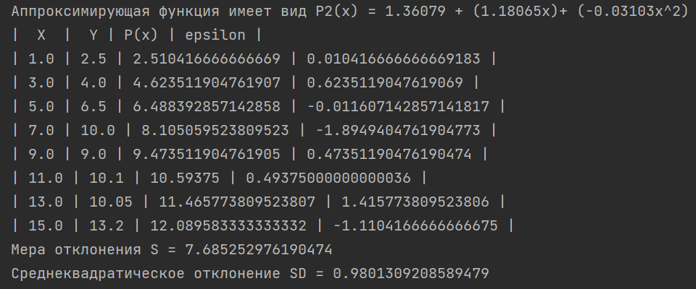

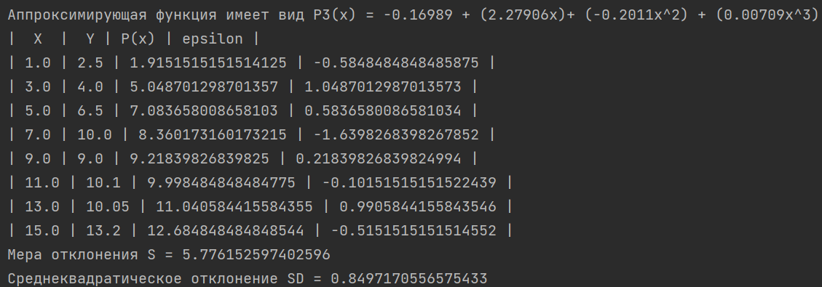

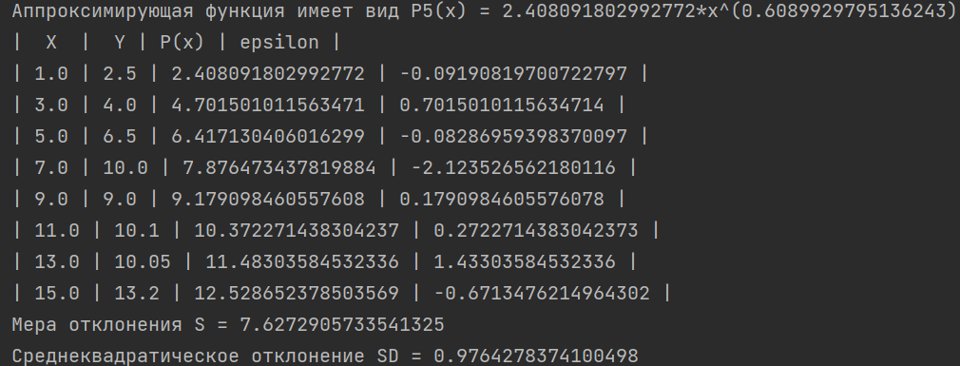

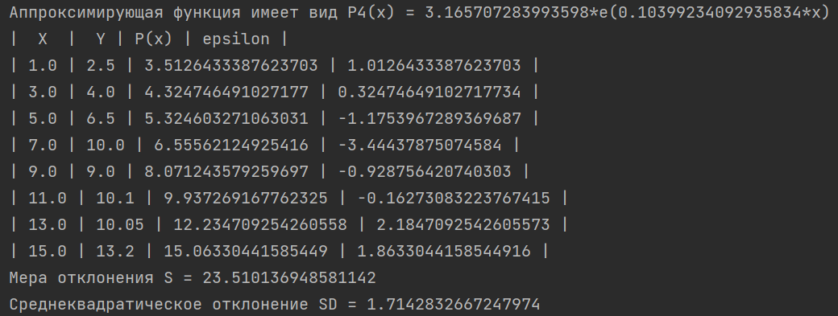

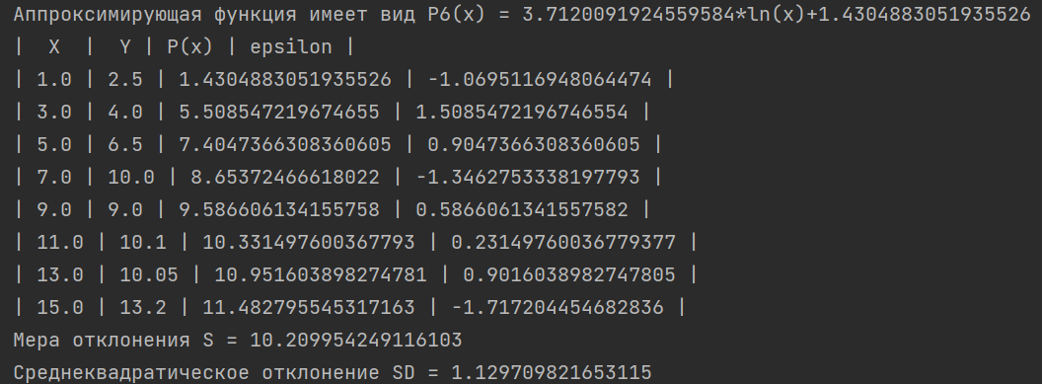

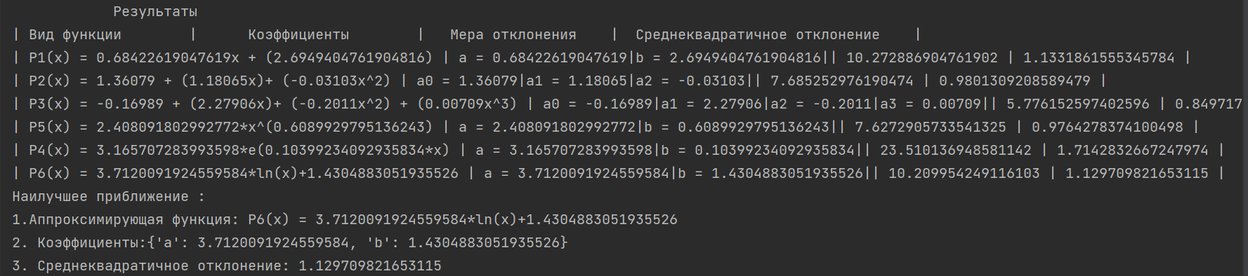

***7. Выводы***:

Я научилась находить функцию, являющуюся наилучшим приближением заданной табличной функции по методу наименьших квадратов.